Физкультура - это воспитание культуры тела посредством физических нагрузок и гимнастики. Она развивает не только тело, а также нервную систему ребенка. Во время занятий физкультурой организм потребляет гораздо больше кислорода, чем в спокойном состоянии. Дети, которые занимаются физкультурой, лучше усваивают школьный материал. Ведь помимо физической подготовки ребенок должен получать от спорта еще и удовольствие. Поэтому родители, прежде всего, должны поинтересоваться у будущего чемпиона каким видом спорта он хотел бы заниматься.
В каком возрасте следует отдавать ребенка в спортивную секцию
5-6 лет - художественная гимнастика (девочки), фигурное катание;
7 лет - гимнастика (мальчики), синхронное плавание, теннис, аэробика;
8 лет - гольф, футбол, баскетбол, лыжи;
9 лет - легкая атлетика, сноуборд, волейбол, биатлон, хоккей, регби;
10 лет - велоспорт, конный спорт, фехтование.
Выбирая вид спорта для своего ребенка, учитывайте его желания. Занятия по принуждению приносят мало пользы, а вот времени, сил и средств отнимут много.

При занятиях футболом очень хорошо развиваются мышцы ног и таза. В баскетболе улучшается работа зрительного и двигательного аппаратов, функционирование дыхательной и сердечно- сосудистой систем, координация движений.

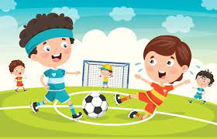

У занимающихся волейболом появляется точность и быстрота реакций, ловкость, улучшается осанка

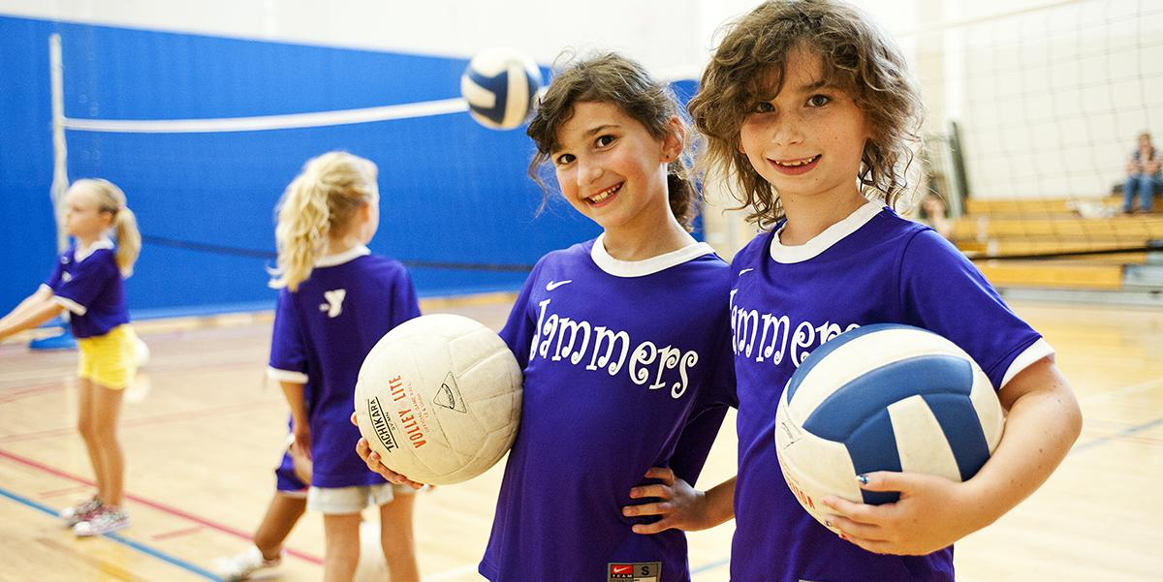
Не рекомендуется детям со сколиозом;
Высокой степенью близорукости;
Некоторыми заболеваниями сердечно-сосудистой системы

При занятиях плаванием:

ребѐнок получает постоянный гидромассаж, который может улучшить кровообращение;

укрепляется нервная система;

правильно формируется костно-мышечная система;

улучшается работа легких.

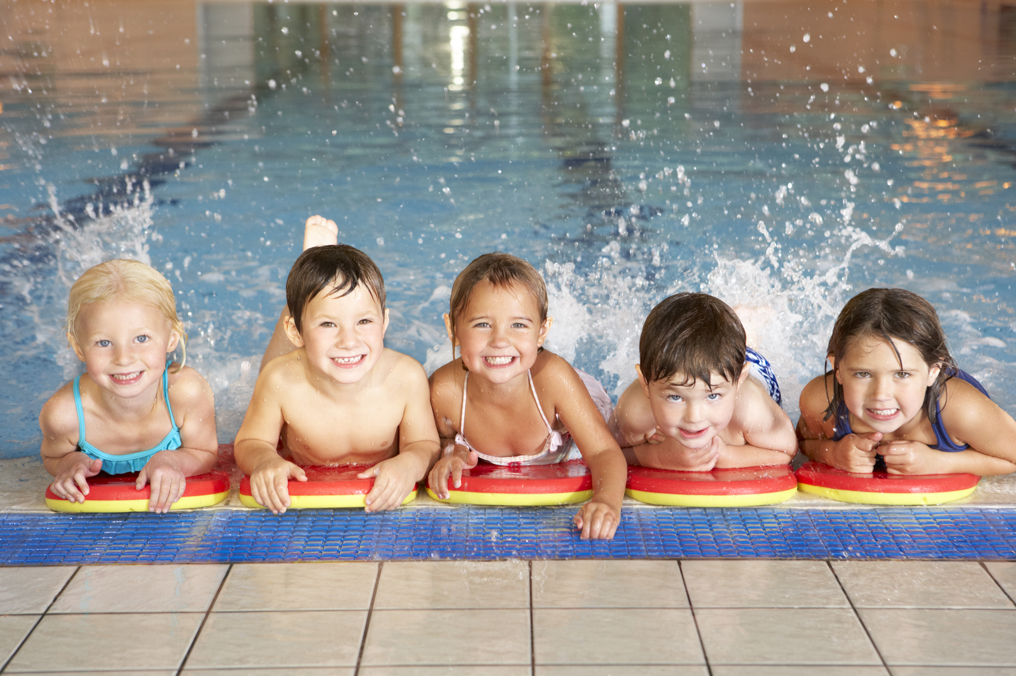

При занятиях лыжным спортом:
развивается опорно-двигательный аппарат;
улучшается работа дыхательной и
сердечно-сосудистой систем;
повышается работоспособность и выносливость;

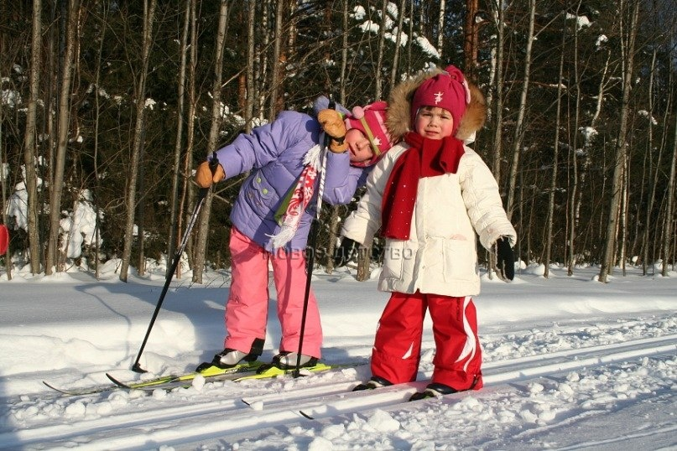

Бюджетное учреждение Ханты –
Мансийского автономного округа – Югры «Когалымский комплексный центр социального
обслуживания населения»

ОТДЕЛЕНИЕ СОЦИАЛЬНОЙ РЕАБИЛИТАЦИИ И АБИЛИТАЦИИ ДЕТЕЙ С ОГРАНИЧЕННЫМИ ВОЗМОЖНОСТЯМИ

«Какой вид спорта выбрать для ребенка»

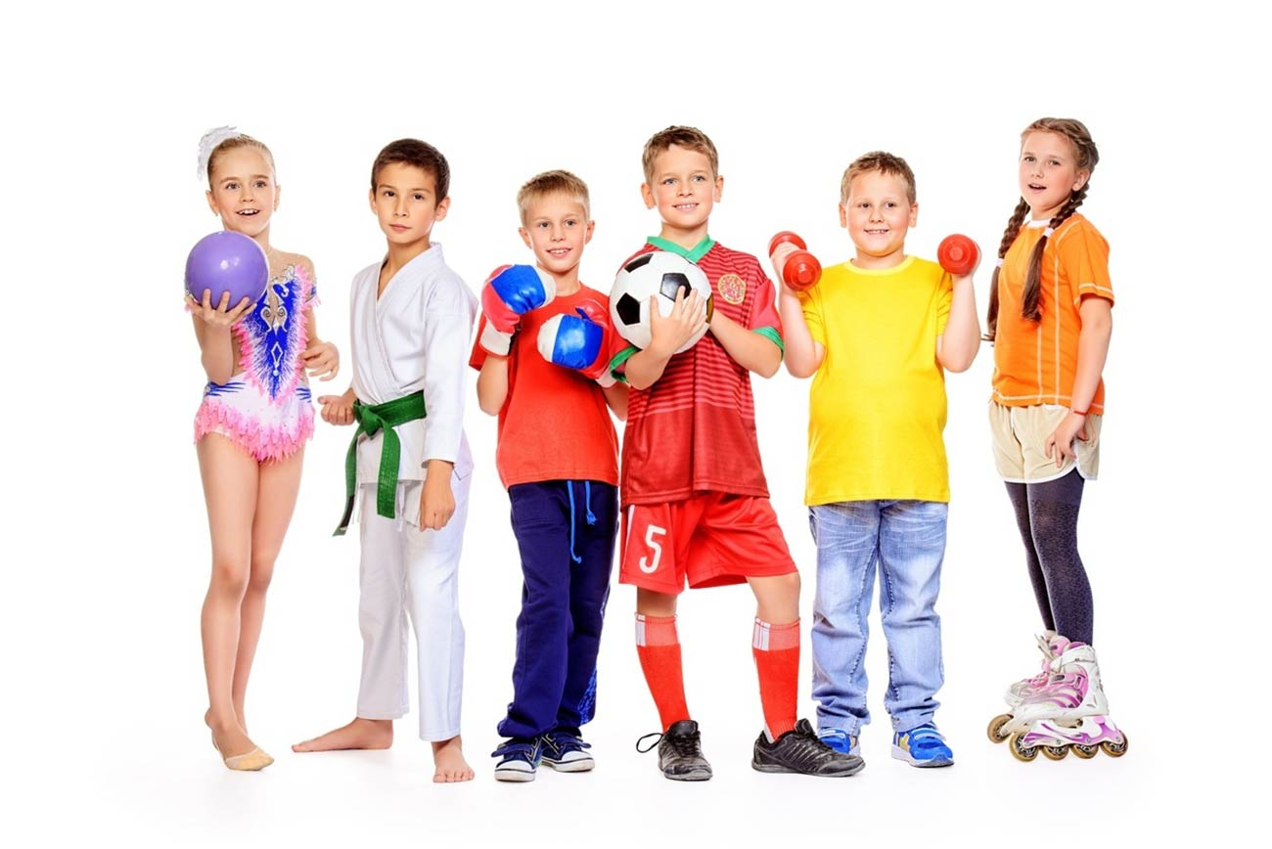

г. Когалым

Наш адрес:
г. Когалым
ул. Прибалтийская 17А

Контактный телефон:
Отделение социальной реабилитации и абилитации детей с ограниченными возможностями
8(34667) 2-30-57 (доб. 231)

Сайт учреждения:
www.kson86.ru

Официальная группа учреждения
в социальной сети «ВКонтакте»:
https://vk.com/kson_jemchujina

Официальная группа учреждения
в социальной сети «Одноклассники»:
https://ok.ru/bukogalyms

Официальная группа учреждения
в мессенджере «Telegram»:
https://t.me/KKCSON

ВАЖНЫЕ СОВЕТЫ РОДИТЕЛЯМ:
- Приобретите своему малышу домашний спортивный комплекс (самый простой - «шведская стенка»): он развивает ловкость и гибкость.
- С раннего возраста поощряйте подвижные игры ребенка. Играйте с ним в салочки, в снежки, приучайте к сезонным видам спорта (зимой - лыжи и коньки, летом - футбол, велосипед). Катайтесь и плавайте вместе с малышом, так и веселее, и безопаснее.
- Не давите на ребенка, не заставляйте. Проявите доброжелательность, хвалите его чаще. Именно в спорте вырабатывается чувство ответственности, формируется характер. Но занятия спортом принесут пользу лишь в том случае, если ребенок будет делать это с удовольствием.

